Тема: Знакомство с платформамой для онлайн конференций ZOOM

Форма проведения: Педагогический совет с элементами мастер-классов
Цели:
- Внутрифирменная работа по повышению квалификации педагогов Центра внешкольной работы в рамках педагогического совета.
Задачи:
- ознакомление с различными площадками для проведения огнлайн-встреч;
- ознакомление педагогического коллектива с платформой ZOOM и осбенностями работы в ней;

Участники педсовета:
- педагоги Центра внешкольной работы;
- администрация Центра внешкольной работы.
Наглядность, оформление, оборудование: ноутбуки, планшет.

- Организационный момент
- Теоретическая часть (Чванова Ирина Анатольевна, заместитель директора по НМР)
Zoom — сервис для проведения видеоконференций, онлайн-встреч и дистанционного обучения. Скачать программу можно на официальном сайте.
Организовать встречу может любой, создавший учетную запись. Бесплатная учетная запись позволяет проводить видеоконференцию длительностью 40 минут. Стоимость платного тарифа c неограниченной продолжительностью конференций всех размеров и с количеством участников до 100 человек — $14.99 в месяц. Есть тарифные планы и с другими условиями (бизнес, предприятия), но стоимость у них намного выше, и оплатить один месяц мне не удалось, просили сразу оплатить за год.
Программа отлично подходит для индивидуальных и групповых занятий, студенты могут заходить как с компьютера, так и с планшета с телефоном. К видеоконференции может подключиться любой, имеющий ссылку, или идентификатор конференции. Мероприятие можно запланировать заранее, а также сделать повторяющуюся ссылку, то есть для постоянного урока в определенное время можно сделать одну и ту же ссылку для входа.

Преимущества Zoom
- Отличная связь. В моей практике не было ни одного случая, чтобы платформа подвела.
- Видео и аудио связь с каждым участником. У организатора есть возможность выключать и включать микрофон, а также выключать видео и запрашивать включение видео у всех участников. Можно войти в конференцию как участник с правами только для просмотра.
- Можно делиться экраном (screensharing) уже со звуком. Демонстрацию экрана можно поставить на паузу. Более того, можно делиться не всем экраном, а только отдельными приложениями, например, включить демонстрацию браузера. В настройках можно дать всем участникам возможность делиться экранам, либо включить ограничения, чтобы делать это мог только организатор.
- В платформу встроена интерактивная доска, можно легко и быстро переключаться с демонстрации экрана на доску.
- Есть чат, в котором можно писать сообщения, передавать файлы всем или выбрать одного студента. Чат можно настроить на автоматическое сохранение или сохранять вручную при каждой конференции (Чат → Подробнее → Сохранить чат).
- Можно производить запись урока как на компьютер, так и на облако. Удобно, что можно настроить автовключение записи, а также ставить ее на паузу.
- Во время конференции можно назначить со-организатора, у которого будут такие же возможности как и у организатора: включать и выключать микрофон у отдельных студентов, переименовывать и делить на комнаты.

Что в Zoom мне нравится больше всего?

Возможность делить учеников на пары и группы во время проведения групповых занятий
Это как на офлайн-занятии разделить учеников и дать отдельные задания. Можно учеников разделить на пары и группы и распределить их в отдельные комнаты — сессионные залы (мини-конференции), где они будут общаться только друг с другом. Остальные их не будут ни видеть, ни слышать. Количество комнат определяет учитель, участников можно распределить автоматически или в ручную. У организатора есть возможность ходить по комнатам и проверять, что там происходит. Также можно перемещать участников из комнаты в комнату.

Виртуальный фон
Если у вас есть зеленый однотонный фон, то можно сделать замену фона и создать незабываемую атмосферу на уроке. Это подходит при работе с детьми, их же надо постоянно удивлять.

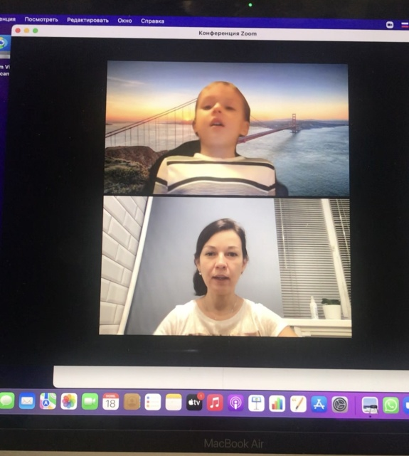

Карандаш
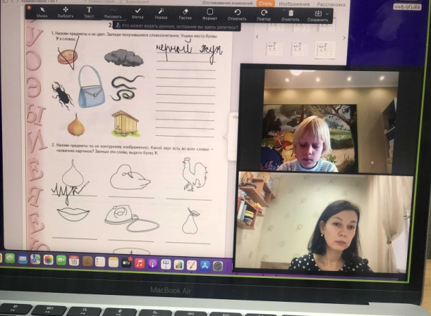
Во время демонстрации экрана есть инструмент «Комментировать» (Co-annotation), то есть можно рисовать, выделять, стирать и т.д. Это может делать как педагог, так и ребёнок.

Возможность передачи управления своей мышью и клавиатурой
Педагог может включить демонстрацию своего экрана и передать управление своей мышью.
Во время веб-конференции участник запрашивает у того, кто демонстрирует свой экран, управление. У демонстратора всплывает запрос на подтверждение. Если подтверждаете, то оба могут работать с мышкой и клавиатурой, приоритет у демонстратора.

- Мастер-класс
Каждый из педагогов создаёт свою конференцию и приглашает в неё остальных членов конференции.

